洋桃平台库存方案、SKU、SPU、属性、规格设计

修改记录：

|  |  |  |  |  |
| --- | --- | --- | --- | --- |
| 修改版本 | 修改时间 | 修改模块 | 修改内容 | 修改人 |
| V1.0 | 2018-02-25 | All | 新增所有 | Hero |
| V1.1 | 2018-02-26 | SKU与SPU、  组合销售、拼团 | SKU与SPU、  组合销售、拼团 | Hero |
| V1.3 | 2018-03-08 | 电商平台商品设计 | SPU、SKU、属性、规格 | Hero |
|  |  |  |  |  |
|  |  |  |  |  |

# 概述

库存（Stock），狭义来讲就是仓库里存储的货物，为了满足未来需要而准备的储备资源。

除了携程、美团等酒店、旅游服务等提供商之外，电商平台都面临着实物库存管理的需求。

电商中的库存管理是为了保证平台前端（PC、微信、App、小程序 等等）商品的正常售卖，库存的管理和仓库密不可，而仓库又和销售、采购相关，如图1-1所示的是简单的示意库存变动的影响因素，主要有销售订单、采购、仓间调拨、盘盈盘亏、预售、售后退货等因素。

销售订单

售后退货

预售

采购

库存（Stock）

盘盈盘亏

仓间调拨

图 1-1库存变动的影响因素

# SKU与SPU

SKU和SPU算是电商中最基本的概念，SKU（Stock Keeping Unit）是最小库存单位，SPU（Standard Product Unit）是标准化产品单元。

SPU与SKU的关系有许多种，可以一对一、一对多，如图2-1所示，绝大部分SPU与SKU都是一对一，多规格的SPU和SKU之间是通过规格属性来关联的，SPU的库存是由其对应的SKU库存共同决定的。

以iPhone 7 Plus（SPU）为例，这个SPU的规格有多种（样式包括金色、白色、黑色、玫瑰金、银色、红色 这6种，内存包括32G、128G、256G 这3种），对应18（ 6 x 3）种SKU，例如“iPhone 7 Plus 红色256G”、“iPhone 7 Plus 玫瑰金256G” 这2个SKU都能能具体到实物。WMS、OMS、洋桃订单管理中心、洋桃库存管理中心等都和SKU关联。

SPU3

SPU2

SPU1

SKU1

SKU4

SKU3

SKU2

图2-1，一对多

图2-1，一对一

# 电商平台库存核心

## 电商平台库存体系分为三层：销售层、调度层、仓库层

销售层：主要是面向前端用户，就是我们的平台的PC、微信商城、App、小程序等，销售层库存决定是否可售卖，下单是否成功。

调度层：订单的分配中心，就目前集团使用的第三方系统，就是指OMS（订单管理系统），将订单转化为发货单，按照调度规则决定哪些SKU由哪个仓库发货。

调度层的库存分为：单仓、区域、总库存三个维度。区域库存指的是这些仓库只发某一个区域的，例如：华南地区的仓库只配送华南地区，北京就无法从华南地区的仓库发货。总库存即所有仓库的SKU仓库总计。

仓库层：仓库层的库存就是对应仓库的实物库存，出库入库盘点调拨都会引起仓库库存的变动。

## 库存的变动又分为自上而下、自下而上两种

订单管理系统（Order Management System， OMS）与 洋桃库存管理中心同步库存，要采取 pull & push 两种模式组合。

## 每一层库存数量的变化可总结为增加、占用、释放、扣减、返还、异常处理。

库存（Stock）

异常处理

返还

扣减

释放

占用

增加

1. 增加：采购入库，协同仓库通过代销采购协议入库等。
2. 占用：下单之后，未支付占用的库存（备注：此处，占用库存会增加）。
3. 释放：订单取消之后，是否释放占用库存。
4. 扣减：订单支付成功之后扣减库存，扣减占用库存。（备注：此时，已销售库存增加）
5. 返还：退货、换货后返还库存，相当于增加库存。
6. 异常处理：库存数据在定期校验时，若出现异常数据，就需要进行异常处理（自动或人工处理）。

## 销售层

1. 可销售库存（Available Stock）：电商平台前端（PC、微信商城、App、小程序等）显示的库存，也就是可以对外销售的库存。当“可销售库存 > 0”时，电商平台前端则会显示可销售，用户才能下单；而当“可销售库存 = 0”是，电商平台前端则会显示商品缺货、补货中等。（备注：一般实现，与安全库存无关。）
2. 占用库存（Occupied Stock）：用户下单占用库存，支付后扣减库存。占用库存指的下单时占用库存，保证客户下单之后，在一定的时间之内（40分钟）支付的订单都是有库存的。我们当前的需求是，若下单之后，扣减库存，40分钟之后不支付，取消订单，释放库存。我们现在的实现需求中并没有这里提的占用库存的概念。（备注： 占用库存 与 已销售库存 之间的转化，是通过代码来实现！！！）
3. 已销售库存（Selled Stock）：统计商品已售数量。当支付成功，商品就算为已销售库存。如果取消订单或者售后就需要走相应库存变动流程来调整库存。
4. 促销库存（Promotional Stock）：主要是做促销活动（例如：秒杀、抢购等）时，分配固定数量的商品给相应的活动，这时候就需要从可销售库存中占用相应数量给促销库存。这部分库存也是走相应的占用、扣减逻辑流程。（注意：考虑促销库存需要与其他库存之间转化，在活动结束之后， 剩余的促销库存 要转化 成 其他库存， 其他库存转化成促销库存！！！）
5. 预售库存（Presell Stock）：这部分是虚拟库存，主要是拉动需求，例如：美物节、双11定金预售等。预售同样走相应的占用、扣减逻辑流程。不同的是，预售的订单需要备货之后，才能发货。预售订单，备货期间，有两种方式处理后续的流程：1、洋桃后台管理中心，不推送预售订单给OMS（订单管理系统），这样OMS就不需要关注预售订单，洋桃后台管理中心直接和K3同步预售商品库存。 2、洋桃后台管理中心依然把预售订单推送给OMS，OMS再处理预售订单，这样OMS需要和K3对接预售商品信息。（注意：考虑预售库存是否需要与其他库存之间转化！！！）
6. 冻结库存（Freeze Stock）：冻结库存给搞活动准备的，例如：美物节、双11之前，备货春雨面膜10W，冻结9W库存美物节、双11期间售卖。针对我们当前的库存需求，如果使用锁库来实现不符合，因为冻结库存是我们公司内部使用，锁库需求是用户使用的。因此，上一次开会（在程总办公室：程总、Nicole、文敏等）沟通的需求，要使用冻结库存来实现。（备注：冻结库存 与 可销售库存、其他库存 之间的转化！！！）
7. 锁定库存（Locked Stock）：用户（会员）通过申请锁库的库存。锁定库存和冻结库存区分开，因为一个是用户（会员）操作，一个我们公司内部操作。
8. 现货库存 （Current Stock）: 对应洋桃后管理中心 来说，就是同步 OMS 的可销售库存。
9. 总库存（Total Stock）：一般就是现货库存。若有预售库存（虚拟库存），就是现货库存 + 预售库存。 （备注：这个总库存，分析和统计的角度不一样，公式也不一样，具体根据业务）

## 为什么要把库存分成这么细，而不是像现在实现的一样？

现在实现的需求中，可以准确统计当前时间点已经销售的库存？

不可以，因为用户下单，已经扣减库存了，不一定会支付，尽管40分钟之后，没有支付取消库存，就是因为这个无法统计当前销售的库存。还有其他问题！！！

当前实现的库存方案，无法和新WMS、OMS对接！！！

## 安全库存

安全库存（Safety Stock）是为了防止不确定性而准备的库存，安全库存可以预防预测与实际消耗之间的差距，以及期望运输时间与实际之间的差距所造成的损失，在补货期间预防缺货。在低于安全库存时进行预警，开始补货动作。

备注：安全库存本质上，并不是解决超卖的，我们现在的需求中，把安全库存当做解决超卖的方案，安全库存本质上，解决不了超卖，可以在一定程度上缓解超卖，不过，在高并发的场景上，远远缓解不了超卖。

## 库存阈值

Stock Threshold ： 库存阈值 , 当可销售库存 < 阈值 时，提示用户。可以用于营销方案。

## ~~仓库层（这个不需要关心各个库存类型，第三方平台）~~

（1）、调拨占用库存（Transfer Stock）： 多个库房的设置，各个库房之间，必然存在着库存的分派和调拨。

（2）、调拨中用库存（Air Stock）：如果多仓库，远距离，库存的调拨，必然会存在一段时间，库存既不存在于调拨出库房，也不存在于调拨入库房。

（3）、不可销售库存（Unsellable Stock）： 例如包装破损、性能故障、型号标错等等，不可销售商品的库存。

（4）、在途库存（Transporting Stock）： 下了采购单但是尚未入库的库存，在途库存理论上部分是可供销售的，例如T+1的在途库存，就是1日之后就可以入库的SKU。

（5）、预售库存

（6）、可销售库存（Available Stock）： 洋桃后台管理中心，现货库存 就是同步 OMS/WMS的可销售库存。备注：WMS 和 OMS 库存同步。

（7）、总库存。

（8）、锁定库存。

（9）、占用库存。

(10)、其他库存。

## 库存同步

由于触发库存发生变动的点不一样，库存的变动有两种流向。

第一种：自上而下（从售层到调度层，再到仓库层）；

第二种：自下而上（从仓库层到调度层，再到销售层）。

（1）自上而下：用户下单后，首先会生成订单，扣减销售层的库存；然

到调度层进行调度，生成发货通知单，调整调度层的库存；最后推送至仓库，WMS同步响应，扣减库存并进行出库。（这里的描述忽略细节，例如：库存不足，审核等等）

（2）自下而上：仓库的实物入库可以算是从下到上引起的库存变动。

主要有3种单据：采购入库单、退货入库单、调拨入库单。实物人库，会连锁引起仓

调度层、销售层的可用库存逐步增加。

因此，订单管理系统（Order Management System， OMS）与 洋桃库存管理中心同步库存，要采取 pull & push 两种模式组合。

## 库存影响到商品组合销售、拼团

### 商品组合销售

（1）、商品销售常用模式：1、单品销售 2、关联销售 3、组合销售 4、动态组合销售。

随着电商沟通模式的飞速发展，当前的消费者购买趋势呈现出了高频消费、组合消费以及批量消费等各种热潮。因此，在商品的形态上也出现了多种销售模，例如，从最基本的商品单售，到商品的关联销售，再到商品的组合销售，以及现在主流的动态打包销售等，商品销售形态的变化，将直接影响到订单的结构设计。

**（现在，时间太晚了，有时间再详细补上！！！）**

备注：以上都可以根据公司的业务制定我们自己的规则。

### 拼团

（2）拼团主要有几种类型：新人团、普通团、超级团。

2.1、新人团：主要限定新用户（未下过单）参与，可以有老用户开团，这一类型的团购主要是为了拉新。在参团时要校验是否为新用户。

2.2、普通团：是最常见的拼团团购，例如：2人团、5人团等，任意用户都可以参与。

2.3、超级团：是指需要较多的人参与才能成团，根据成团人数来制定阶梯价格，例如：20 – 200人团。例如：商品A原价100元，50人团则售价80元，100人团则售价70人，200人团则售价60元。在限定时间内达到规定的参团人数，就组团成功，人数不够则自动退款等。

备注：以上都可以根据公司的业务制定我们自己的规则。

# 电商平台商品设计

## 再来讲讲SPU、SKU

首先需要澄清这两个概念，“货品”是指一种概念物品，这种物品并不是一个具体的实物，当它具备具体的属性、规格、价格等时，才是一种实物，也就是商品。“商品”就是库存中一个具体的实物。例如：iPhone X，就是一种货品，但用户购买的并不是货品而是商品，也就是用户最终购买的可能是：iPhone X-深空灰色-全网通-256G。换句话来说，货品是一种产品的称谓（例如：iPhone X），商品是用户购买的具体实物，具备特定的属性（例如：深空灰色-全网通-256G）。若觉得这样理解还是比较混乱，那么暂时忘记这两个概念，下面讲标准化的名称。

上面说的iPhone X，专业术语叫“SPU” Standard Product Unit （标准化产品单元），它是最接近用户认知的产品单元，比如用户说，我想买个iPhone X、iPhone 8 Plus、Galaxy S8+ 等，这些都是SPU，也就是用户普遍认知范围内的一种产品。然而在电商平台中只有SPU并没有什么卵用，用户购买时肯定要确定，需要什么颜色、多少G的，支持什么网络等。所以，例如iPhone X-深空灰色-全网通-256G，就需要一个名称去规范它，这个名称（专业术语）叫“SKU” Stock Keeping Unit(库存单元)，换句话理解就是库存里面存的东西，库存里存在东西肯定是具体的某种规格、多种规格组合的iPhone X。

一个商品类目可能对应多个SPU，例如：手机对应iPhone X、iPhone 8、iPhone 8 Plus。

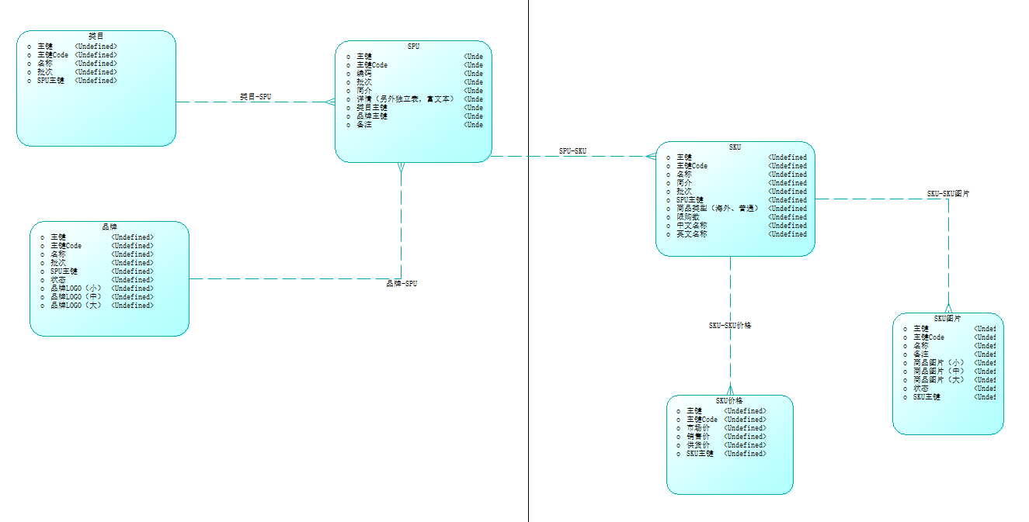

图片：1-1 类目与SPU一对多关系 设计（概念数据模型）

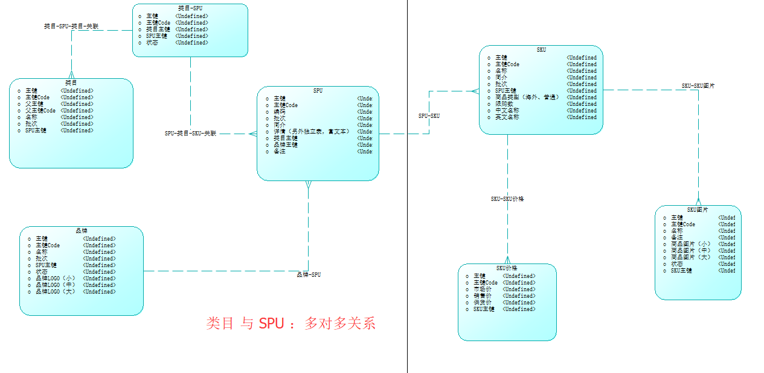

图片：1-1 类目与SPU多对多关系 设计（概念数据模型）

## 属性

SPU,SKU两个表，有各自的编码，这方便库存统计以及后台系统的管理，另外价格表关联SKU，这应该好理解，不同规格的iPhone X肯定价格不一样，另外SPU与类目和品牌关联，如iPhone X属于“手机”类目，“Apple”品牌。当然一个SPU也可能属于多个分类，为了满足为了的需求变化，我们设计成多对多的关系。有了这个基础，我们再来看京东、天猫，商品详情页是怎么设计的：

### 京东

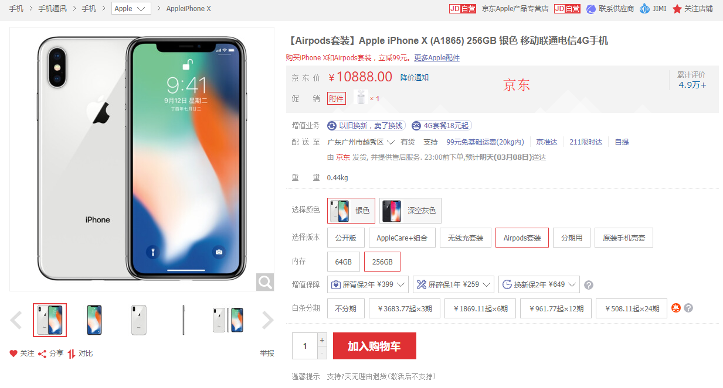

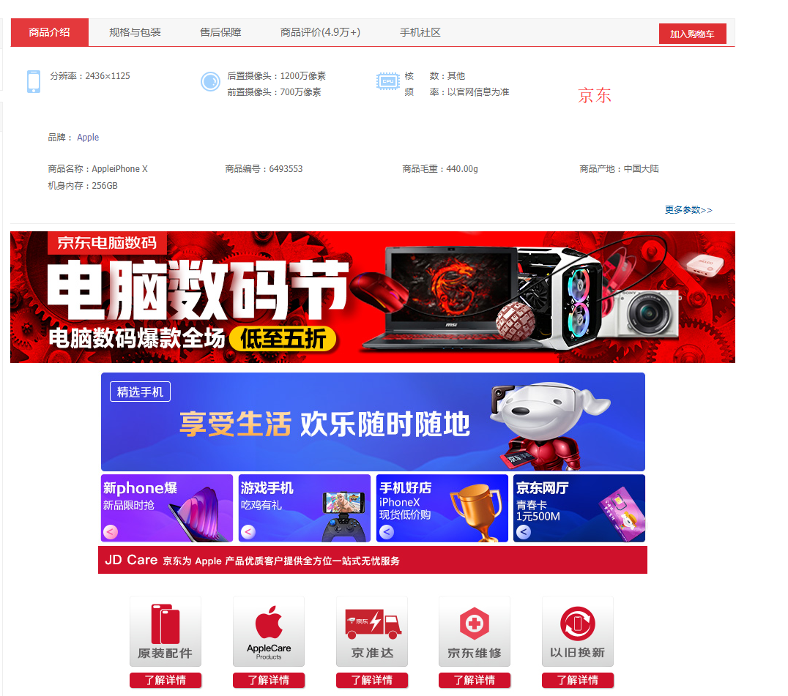

### 天猫

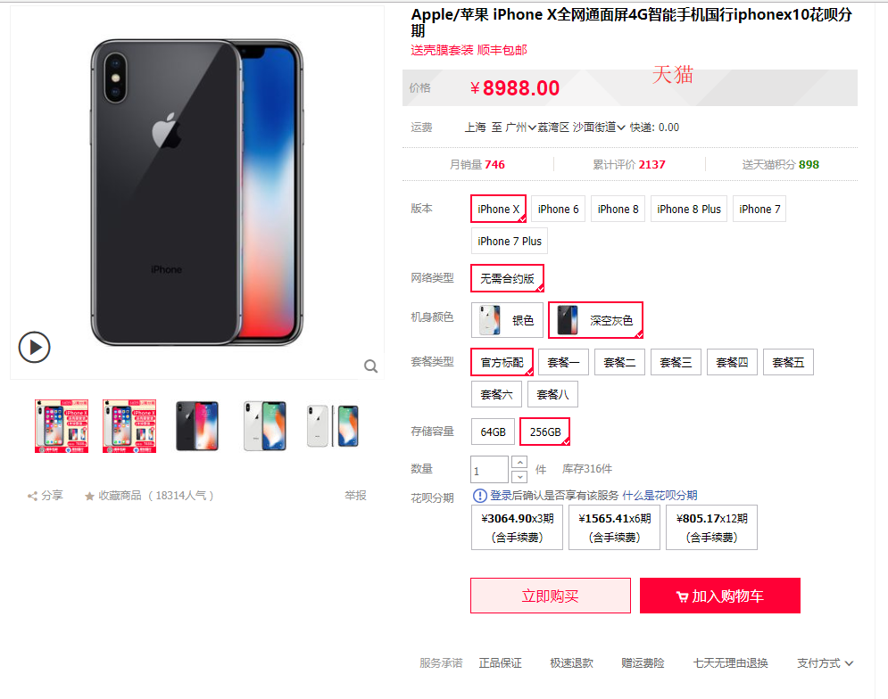

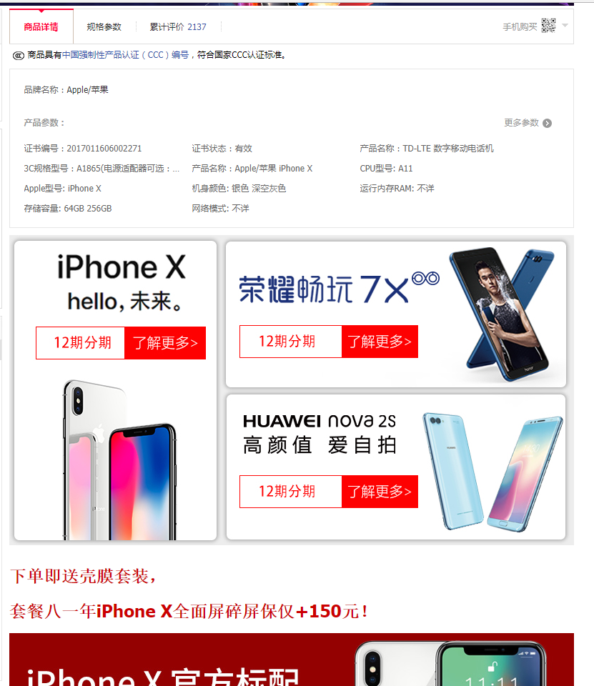

我们看到这个页面其实是一个SKU的详情页，因为它指定了价格、颜色、版本、容量等信息，不同的颜色、版本、容量其实是不同的价格，不同的SKU。我们若要实现这个需求， 我们需要加两个概念，本来命名为“属性”和“属性选型”，不过，为了和我们现在的需求一致，就换成“属性组”和“属性（属性值）”。“属性组”正如这里的机身颜色、版本、存储容量、套餐类型、网络类型等。而“属性”则是银色、深空灰、官方标配、套餐一、套餐二、64GB、256GB等。可以分析出“属性组”和“属性”是一对多的关系，不过为了满足未来业务发展的需求，我们设计的时候，会是“属性组”和“属性”是多对多的关系。而“属性组”和SKU则是多对多关系，“属性组”与“类目”是多对多关系，设计成多对多关系，都是为了满足未来需求变化。为什么“属性组”与“类目”多对多关系，而“类目”与“SPU”多对多关系，“SPU”与“SKU”一对多关系，还需要“属性组”与“SKU”是多对多关联，因为，有的时候，我们希望“SKU”有一个、多个独立的属性， 与“SPU”没有关系，与“类目”无关，就需要通过“SKU”与“属性组”关联，例如：iPhone X的256GB具备特殊功能，而是64G没有的，都是为了方便而已。于是我们继续画图：

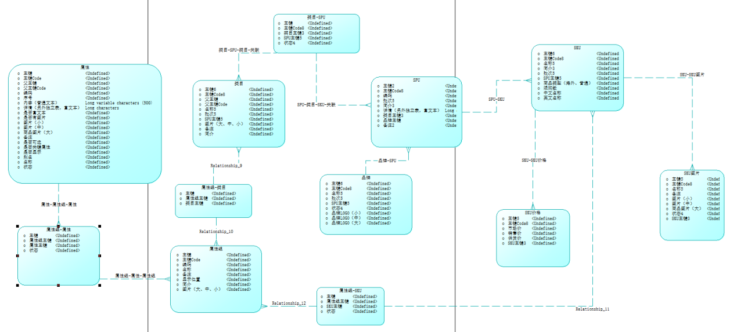

（概念数据模型）

## 规格

通过分析京东、天猫的商品详情、类目（分类）等，属性是对于一个类目的，这样设计的目的主要是为了属性能归类管理，也方便在添加商品时，通过类目对属性进行筛选。例如，“手机”分类有颜色、版本、容量等属性，而“衬衫”分类有“颜色”、“尺寸”。这里可能有疑问，如果属性和分类是一对多关系，那么属性表将会出现一些冗余，比如“手机”、“衬衫”都有颜色属性，但是在属性表中就会两条颜色的记录甚至更多。这里我们设计为多对多的关系，上面已经说明了，满足未来业务发展的变化。一对多的关系，可以在商品规模小、数据量不太大的电商平台上适应，这样的好处是，可以让产品发布者更好的管理属性选项和发布产品，因为即便是两个颜色的属性，但这样的属性确可以不同，对于“手机”来说，可能只有黑、白、金、银等颜色，但对于“衬衫”分类来说属性就可以有“红橙黄绿青蓝紫”甚至有“花格”。接下来我们来看另外一个特性——“规格”：

### 京东

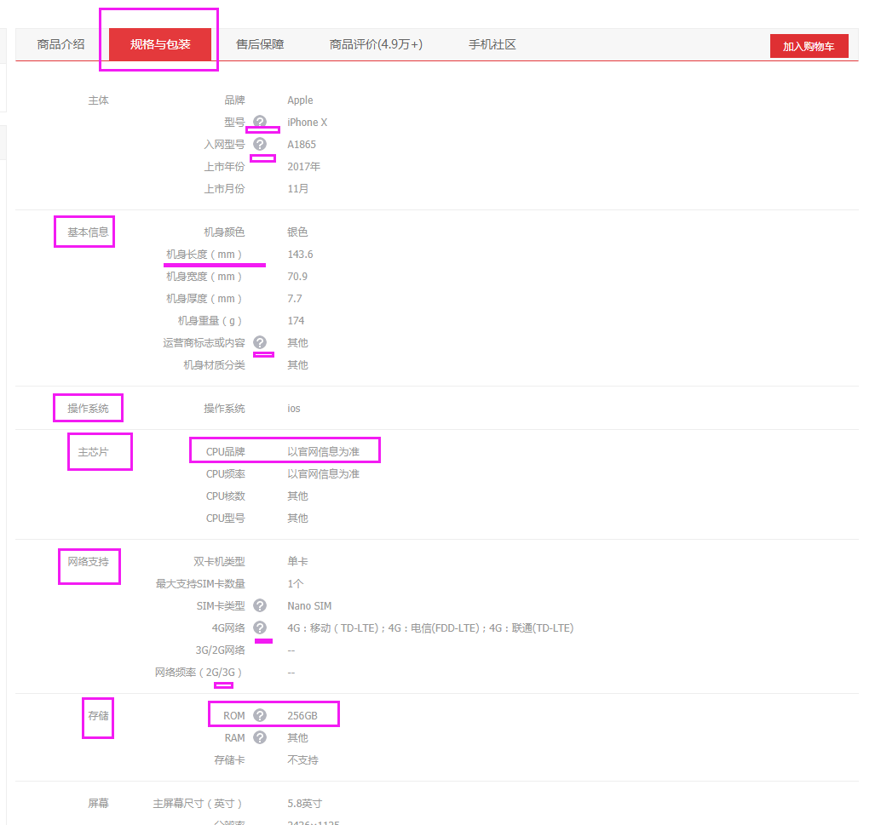

### 天猫

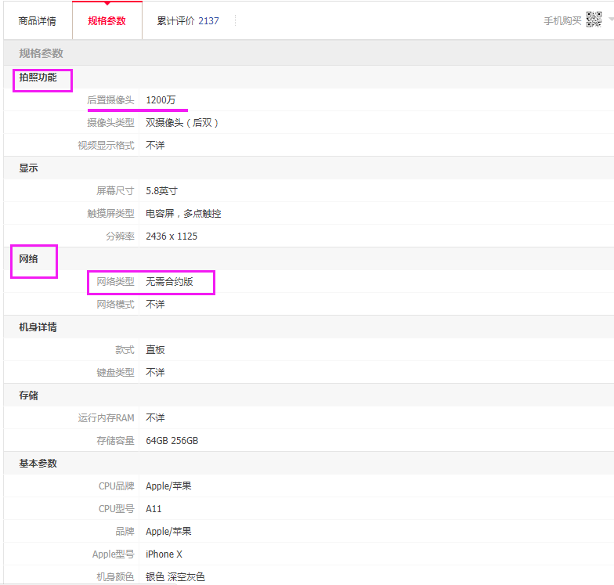

“规格”代表这一个SKU具体的各项参数，是一个详细的产品规格说明，用户可以通过这些参数与其他同类商品（例如：手机）做对比。这些参数中，部分参数将参与列表页的筛选条件中：

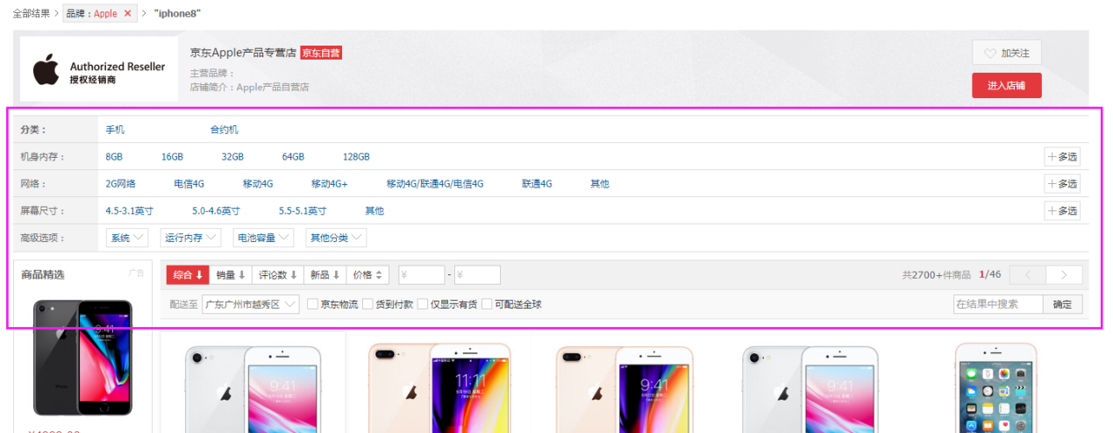

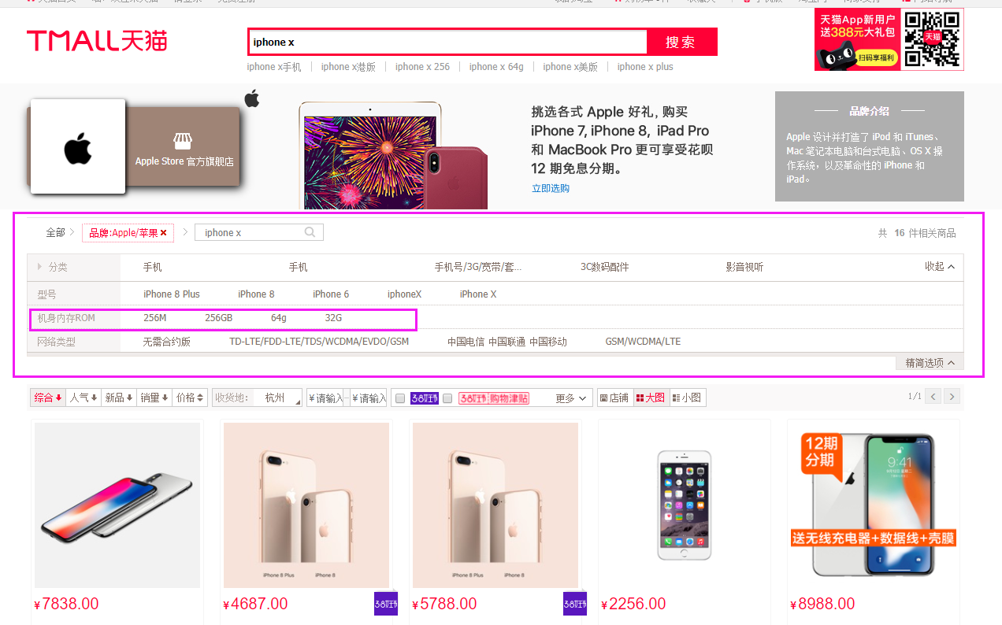

这是因为我们在规格表中可以设置哪些规格显示在详细页中，哪些规格显示在列表筛选条件中。最终的商品模型就是这样

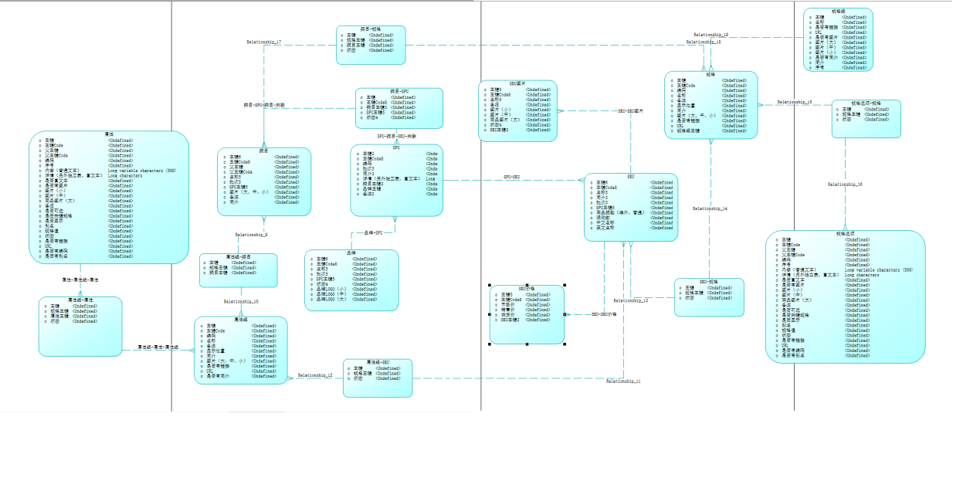

（概念数据模型）

总之，需要根据业务发展趋势，进行需求扩展和设计，可以满足未来发展的变化需求！！！

## 属性与规格，有什么不同？

按照我们现在产品团队整理的需求， 是把颜色、尺寸等化分到规格中 ！！！

常用的实现方案：

1. 属性与规格合并属性。
2. 属性与规格合并成规格。
3. 属性和规格各自分开实现。

注意：规格（规格组-规格-规格选项） ， 属性（属性组-属性）/ （属性-属性选项）

究竟怎么设计，根据业务，以及规格、属性设计是否兼容、满足所有的需求。

# 时刻分析和参考大型互联网电商平台的需求实现，目的是为了让我们的需求以不变应万变

**备注：分析和参考京东、天猫、VIP、考拉、聚美优品等大型互联电商平台需求实现 是非常有必要的。**

备注：由于时间太仓促，可能有的文字表述有问题！！！ 我们（技术 + 产品团队）明天开会一起分析，再反馈、讨论。